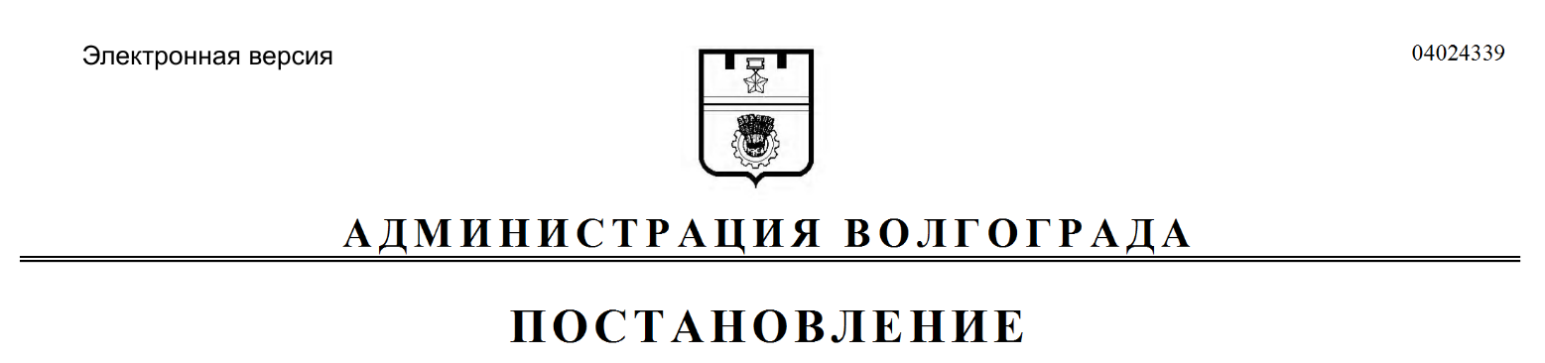
от 03.12.2021 № 1350

Об изъятии для муниципальных нужд земельного участка, на котором расположен многоквартирный жилой дом по адресу: Волгоград, ул. им. Демьяна Бедного, д. 5, и помещений в указанном многоквартирном жилом доме

В соответствии со статьей 32 Жилищного кодекса Российской Федерации, статьей 56.6 Земельного кодекса Российской Федерации, на основании постановления администрации Волгограда от 15 июня 2020 г. № 549 «О признании многоквартирного жилого дома, расположенного по адресу: Волгоград, ул. им. Демьяна Бедного, д. 5, аварийным и подлежащим сносу», руководствуясь постановлением главы Волгограда от 16 октября 2018 г. № 20-п «О распределении обязанностей в администрации Волгограда», статьями 7, 39 Устава города-героя Волгограда, администрация Волгограда
ПОСТАНОВЛЯЕТ:
1. Изъять для муниципальных нужд земельный участок (кадастровый
№ 34:34:010063:164), на котором расположен многоквартирный жилой дом по адресу: Волгоград, ул. им. Демьяна Бедного, д. 5, признанный аварийным и подлежащим сносу.
2. Изъять для муниципальных нужд помещения, расположенные в многоквартирном жилом доме по адресу: Волгоград, ул. им. Демьяна Бедного, д. 5, признанном аварийным и подлежащим сносу, находящиеся в собственности граждан, в установленном действующим законодательством Российской Федерации порядке согласно приложению к настоящему постановлению.
3. Комитету жилищной и социальной политики администрации Волгограда обеспечить выполнение комплекса мероприятий, связанных с изъятием
земельного участка, указанного в пункте 1 настоящего постановления, и помещений, расположенных в многоквартирном жилом доме, указанном в пункте 2 настоящего постановления, в том числе:
3.1. Направить в Управление Федеральной службы государственной регистрации, кадастра и картографии по Волгоградской области копию настоящего постановления в течение 10 дней со дня подписания настоящего постановления.
3.2. Направить собственникам помещений, расположенных в многоквартирном жилом доме, указанном в пункте 2 настоящего постановления, копию настоящего постановления письмом с уведомлением о вручении в течение 10 дней со дня подписания настоящего постановления.
4. Комитету по информационной политике администрации Волгограда
в течение 10 дней со дня подписания настоящего постановления разместить настоящее постановление на официальном сайте администрации Волгограда
в информационно-телекоммуникационной сети Интернет.
5. Настоящее постановление вступает в силу со дня его подписания и
подлежит опубликованию в течение 10 дней со дня его подписания.
6. Контроль за исполнением настоящего постановления оставляю за собой.

Заместитель главы
Волгограда В.П.Сидоренко

Приложение
к постановлению
администрации Волгограда
от 03.12.2021 № 1350

ПЕРЕЧЕНЬ
изымаемых помещений, расположенных в многоквартирном жилом доме по
адресу: Волгоград, ул. им. Демьяна Бедного, д. 5, признанном аварийным
и подлежащим сносу, находящихся в собственности граждан

№ п/п | Адрес местонахождения  объекта недвижимости | Общая площадь  помещения  (кв. м)
1 | 2 | 3
1. | Волгоград, ул. им. Демьяна Бедного, д. 5, кв. 1 | 63,0
2. | Волгоград, ул. им. Демьяна Бедного, д. 5, кв. 2 | 43,7
3. | Волгоград, ул. им. Демьяна Бедного, д. 5, кв. 3 | 48,6
4. | Волгоград, ул. им. Демьяна Бедного, д. 5, кв. 4 | 62,0
5. | Волгоград, ул. им. Демьяна Бедного, д. 5, кв. 6 | 47,7
6. | Волгоград, ул. им. Демьяна Бедного, д. 5, кв. 7 | 48,7
7. | Волгоград, ул. им. Демьяна Бедного, д. 5, кв. 8 | 43,3
8. | Волгоград, ул. им. Демьяна Бедного, д. 5, кв. 10 | 48,2
9. | Волгоград, ул. им. Демьяна Бедного, д. 5, кв. 11 | 43,5
10. | Волгоград, ул. им. Демьяна Бедного, д. 5, кв. 12 | 63,4

